- Creación de una base de datos “pruebas” con una tabla “alumnado“, que contengan:

id: entero sin signo (pk)
nombre: 50 caracteres
apellidos: 50 caracteres
curso: 50 caracteres

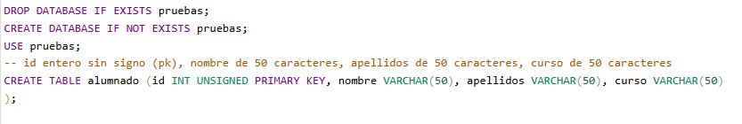

- Insertar 5 registros
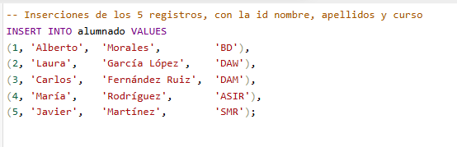

- Creación de la función crearEmail

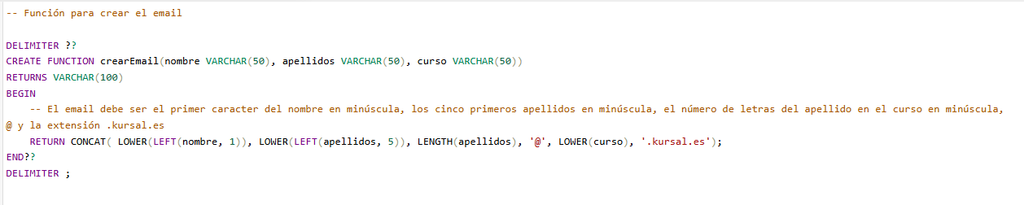

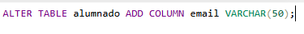
- Creación de una columna “Email“ y la creación del procedimiento “ac11actualizarColumnaEmail“

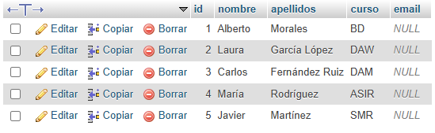

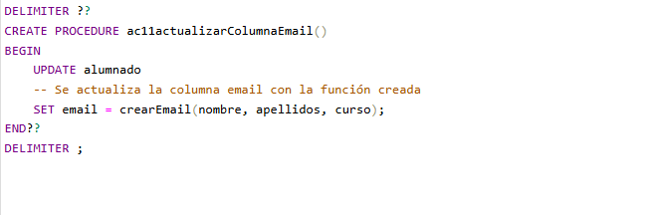

- Llamada al procedimiento “ac11actualizarColumnaEmail“ y consulto los datos de la tabla alumno para ver si se han creado los email
